AULA 7 FONOLOGIA SEGMENTAL 2020 - SÍLABA

7.1. Siane (Papua Nova Guiné)

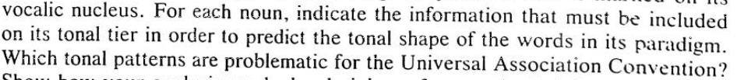
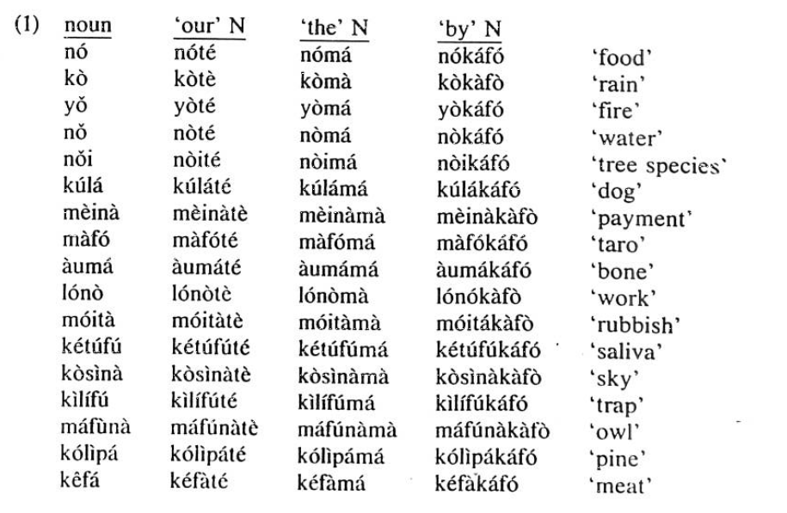

7.2. Mendê

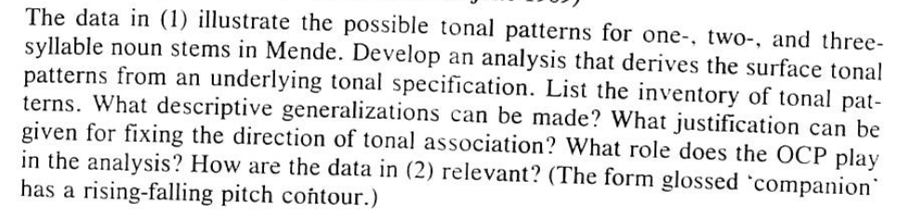

- Níveis melódicos em mendê:
- [da tese de Goldsmith: 62 (exemplos de Leben)]

  - kɔ́ pɛ́lɛ́ háwámá H
  - kpà bɛ̀lɛ̀ kpàkàlì L
  - mbû ngílà félàmà HL
  - mbǎ fàndé ndàvúlá LH
  - mba᷈ nyàhâ nìkílì LHL
* HLH

félàmà (HL) indica que a direção de associação é da esquerda para a direita.
Se fosse da direita para a esquerda, teríamos * félámà.

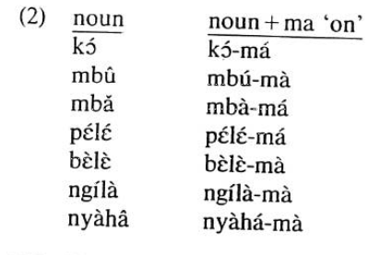
* mbû-mà

<><><><><><><><><><><><><><>

BLEVINS (1995). The Syllable in Phonological Theory.

EVIDÊNCIAS DE QUE EXISTE A SÍLABA

- Intuição dos falantes quanto ao número de sílabas de uma palavra (embora possa ser mais difícil precisar onde fazer a divisão das sílabas).

Possível problema na divisão silábica em português: praia. Pra-ia. Prai-a.

Sano: Separação interlinear: pas-sa-do phon-etic-al-ly (morfológica)

- Poesia oral

- Jogos linguísticos, línguas secretas (ludlings). Língua do pê: fo-no-lo-gi-a (fo-po-no-po-lo-po-gi-pi-a-pa)

- Processos fonológicos: fronteiras, posições na sílaba; sílabas inteiras

Haplologia: faculdade (de) medicina
bondade bondadoso bondoso

den(tro) de casa

- Acento: cai numa das 3 últimas sílabas

[RTR] : retracted tongue root

Aspiração no início da sílaba em inglês:
port Kate top [+aspirado]
sport skate stop [-aspirado]

Reduplicação em latim: prefixo CV
curro cu.cur.ri
mordeo mo.mor.di/me.mor.di
cano ce.ci.ni (amigo – inimigo)

A reduplicação pode ser total ou parcial.
No português temos exemplos morfológicos dos dois tipos:
total: corre-corre, empurra-empurra
parcial: papai, mamãe, titio; Juju, Lelê

Sonoridade: em português é um termo ambíguo. Pode ser equivalente a vozeamento (presença de vibração das pregas vocais) ou ter esse sentido relacionado ao volume relativo dos segmentos.
Em inglês não há essa ambiguidade, pq vozeamento é voicing.

Exemplo de platô de sonoridade: pact [kt]

A ideia da Escala de Sonoridade é que a sonoridade sobe do início da sílaba até o núcleo (pico) e decresce do núcleo (pico) até o final da sílaba.
A tendência é que ataques complexos permitidos numa língua não são codas complexas permitidas e vice-versa.
play help *lpay *hepl
sport, stop, skate lisp, last, musk

Morelli: perceptibilidade. pist, pikt, pisx, pikf
stap, ktap, sxap, kfap

A Escala de Sonoridade mais simples é: vocoides > líquidas > nasais > obstruintes

líquidas = laterais e róticas (vibrantes e tepes)

ESTRUTURA INTERNA DA SÍLABA
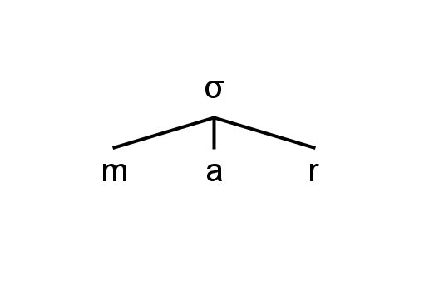
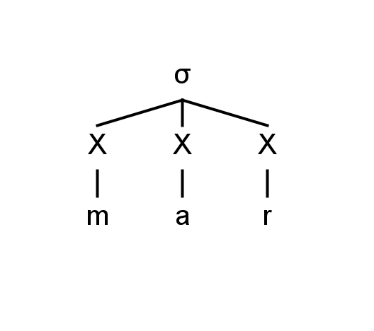
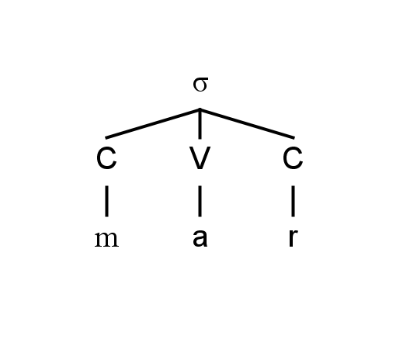
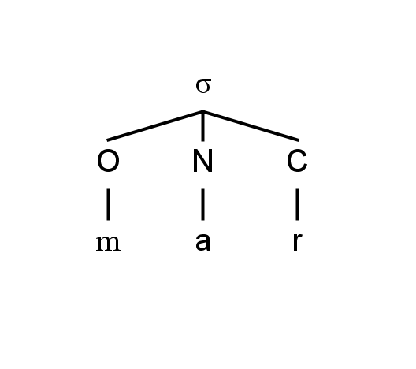
O = onset (início); ataque
N = núcleo
C = coda
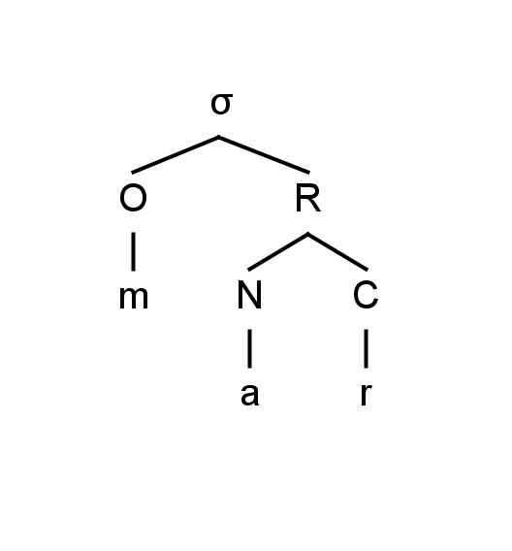
R = rima (parte da sílaba). Desesper(a.do)

Corpo e coda:
σ

Corpo Coda

O N
m a r

Yokuts, afar, haussá: CVC, CVV, CVVC > CVC.

